Fröhlich gemixt: Hol’ Dir den Sommerurlaub auf Balkon und Terrasse
(GMH/FGJ) Jetzt ist es wieder soweit. Die kalten Nächte sind hoffentlich mit den Eisheiligen endlich vorbei. Der Sommer steht vor der Tür. Balkon und Terrasse werden für einige Monate wieder zum zweiten Wohnzimmer. Da heißt es Tisch und Stühle rücken und mit bepflanzten Gefäßen und Kästen für die Saison Akzente setzen, bunt oder Ton-in-Ton, so wie es gefällt. Neben der beliebten Beet- und Balkonpflanzen-Palette bieten Stauden als Begleiter dabei eine wahre Blütenvielfalt und zeigen einen ganz eigenen Charme.
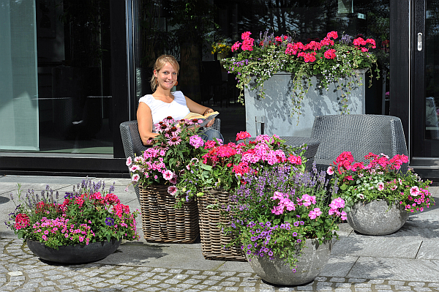
Bildnachweis: GMH/FGJ

Bildunterschrift: Ganz entspannt lässt sich die Kulisse auf Balkon oder Terrasse genießen – mit einem Mix aus Sommerblumen und Stauden blüht und grünt es den ganzen Sommer lang.

Pflanzenliste zum Foto am Ende des Textes
Bilddaten in höherer Auflösung unter:
http://www.gruenes-medienhaus.de/download/2011/05/GMH_2011_20_02.jpg

Kräftige, leuchtende Farbtöne schaffen eine schöne Kulisse auf Balkon und Terrasse. Dabei sollte man die Farben auswählen, die einen persönlich ansprechen und mit denen man am ehesten seinen Sommerurlaub genießen möchte. Stauden lassen sich dazu prima ergänzen und verlängern sogar die Blühsaison.
Ton-in-Ton-Bepflanzungen leben von einer vielfältigen Kombination der unterschiedlichsten Arten und Sorten einer Farbe. Dabei ist Rot nicht gleich Rot oder Blau nicht gleich Blau. Für eine lebhafte Stimmung sorgen die einzelnen Farbnuancen wie im blauen Bereich mit Männertreu, Eisenkraut, Petunien in Blautönen oder blaublühendem Salbei.
Wer in diesem Sommer in Violett schwelgen möchte, findet im Bereich der lila, pink, rotviolett oder violetten Blüten eine breite Angebotspalette sowohl bei Sommerblumen als auch bei Stauden. Für eine Korbbepflanzung eignen sich in Kombination mit Fächerblume, Petunie und Zauberglöckchen die Stauden Campanula, Phlox und Sonnenhut. In einem kleinen Kübel machen Geranie, Lavendel, Engelsgesicht, Männertreu, Eisenkraut, Zauberglöckchen und Fächerblume eine gute Figur. Die Passionsblume ist ein Beispiel für eine Kletterpflanze, aber auch Purpurwinde oder Clematis blühen violett und bieten Sichtschutz. Generell sollte man auf das Gegenspiel von großen und kleinen Blüten achten.
Tipps bei der Auswahl von Stauden: Blühende Vertreter sollten möglichst lang anhaltend blühen, oder nach der Blüte durch ein schönes Laub auffallen. Am besten man sucht Pflanzen aus, die nicht höher als 60 cm werden. Große Stauden knicken besonders in Kästen auf dem Balkon sehr schnell ab, oder verkahlen im unteren Bereich. Bei größeren Kübeln auf der Terrasse eignen sich jedoch auch üppigere Stauden, beispielsweise Strandroggen kombiniert mit niedrigeren oder hängenden Sommerblumen, wie Weihrauch oder Petunien für einen Sichtschutz.
Stauden können das ganze Jahr im Kübel bleiben. Daher sollte die Topfgröße so gewählt werden, dass die Pflanzen ausreichend Platz haben. Im Herbst ziehen die meisten Stauden ein. Dann werden die einjährigen Sommerblumen entfernt und man kann die Kästen und Kübel an eine geschützte Stelle räumen.
Vorteil einer Mixpflanzung aus Stauden und Sommerblumen: Es herrscht immer eine Abwechslung, denn wenn die Sommerblumen noch nicht blühen, zeigen sich immergrüne Stauden, oder sehr früh- oder spätblühende Sorten von ihrer besten Seite. Besonders im Herbst sind die Blattschmuck-Stauden, wie Purpurglöckchen (Heuchera) mit ihren hellgrün, purpur oder orangefarbenen Blättern, ein Hingucker.

[Kastenelement:]
Besonders bei Hochstämmchen im Kübel wirkt eine Unterpflanzung gut. Allerdings sollte man bei der Auswahl der Pflanzen auf die gleichen Ansprüche achten. Zudem trocknen die Pflanzen nicht so rasch aus und es entwickelt sich kein Unkraut.

Pflanzenliste zum Foto (Gefäße von links nach rechts):
- Schwarze flache Schale:
Lavendel (Lavendula angustifolia), Zauberglöckchen (Calibrachoa), Geranie (Pelargonium zonale), Eisenkraut (Verbena)
- Korb eckig (links):
Sonnenhut (Echinaceae purpurea), Petunia, Fächerblume (Scaevola saligna), Phlox, Zauberglöckchen, Campanula
- Korb eckig (rechts):
Geranie, Phlox, Fächerblume, Petunia, Passionsblume (Passiflora cerulea)
- Hoher Kasten:
Geranie, Zauberglöckchen, Lavendel, Weihrauch (Plectranthus coleoides), Schneeflöckchen (Sutera diffusus)
- kleiner Betontopf, vorne:
Lavendel, Engelsgesicht (Angelonia angustifolia), Geranie, Männertreu (Lobelia erinus), Eisenkraut, Zauberglöckchen, Fächerblume
- kleiner Betontopf, rechts:
Geranie, Petunia, Zauberglöckchen

